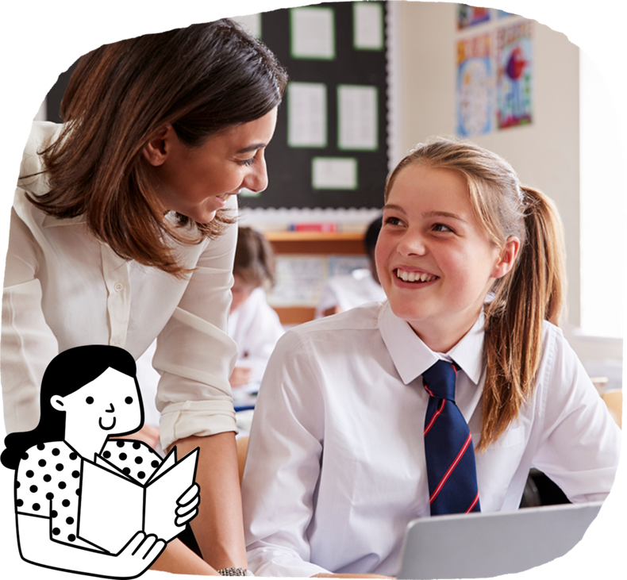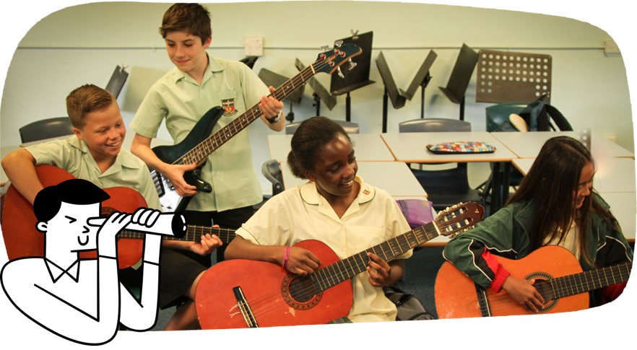

學生學習：

* 閱讀和解釋一系列文本
* 比較、分析和質疑文本中的思想和信息
* 選擇證據顯示作者在文本中如何表達他們的觀點
* 探索澳大利亞原住民、其他的澳大利亞和世界作者的文學作品中的思想和觀點
* 創建書面和多模式文本以表達含有支持細節和證據的觀點
* 寫出組織良好的段落來提出論點或傳達信息
* 閱讀數碼文本並使用各種數碼工具創建文本
* 認識並使用多種多樣的語言特徵
* 使用廣泛的技術和文學詞彙
* 創建口頭和多模式文本來表達和詳細闡述觀點。

**英語**

學生閱讀和解釋各種各樣的文學作品。他們創作文本以影響他們的觀眾。

在七年級，學生開始中學生涯，這給他們帶來了新的社群和個人挑戰。澳大利亞課程主要由專科教師教授。在這個年齡段，學校的一個重點是培養學生保持個人健康和福祉，以及管理人際關係的能力。

澳大利亞課程大綱旨在培養成功的學習者、自信而富有創造力的個體、以及積極而見識豐富的年輕人，他們也因此準備好在社會中扮演自己的角色。

課程大綱設定了所有學生在學校學習過程中應學到的目標 ——無論他們住在澳大利亞的哪個地方，無論他們就讀於哪所學校。

大綱共有八個學習領域，為澳大利亞的每個學生提供了一個現代化的課程。

大綱包括七個通識能力，旨在幫助澳大利亞的年輕人為二十一世紀學習、生活和工作做好準備。

大綱還有三個跨課程重點學習方向，這也豐富了學生的學習領域。

澳大利亞課程大綱被學校和教師靈活使用，他們在規劃所有學生的學習時，也考慮到了他們所在的當地學校社區的具體情況。

有關您的孩子及其學習進展的更多信息，請與您的學校聯繫。

家長及監護人信息手冊

**七年級和八年級**

**澳大利亞課程大綱**

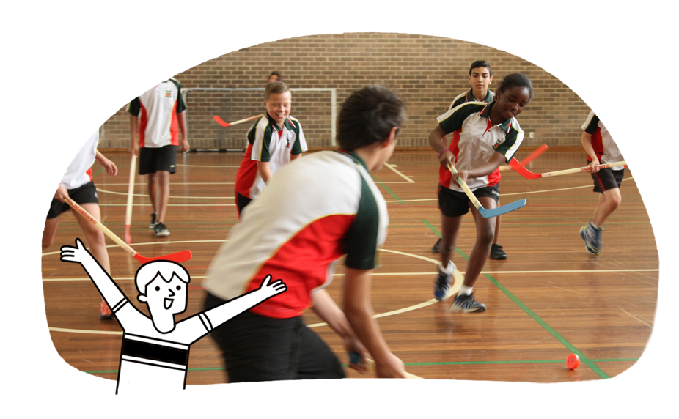

**人文和社會科學**

學生運用探究技能，從本地到全球的尺度培養歷史、地理、公民、商業和經濟知識。

學生學習：

* 在歷史學科中，調研澳大利亞的深層歷史
* 在歷史學科中，調研世界各地古代到現代社會，以及其思想在當今世界的影響
* 在地理學科中，探索影響人們如何獲取資源和使地方宜居的因素和挑戰
* 在地理學科中，探索地方、人和環境之間的聯繫
* 在地理學科中，探索如何以可持續發展的方式應對變化
* 在公民學科中，探索公民權利、法律和促進凝聚力社會的民主價值觀
* 在經濟學和商業學科中，瞭解個人、企業和企業家之間的角色和關係，以及澳大利亞市場。

**數學**

學生擴展了他們對數字系統的知識，包括無理數。他們使用比例思維和代數來模擬實際情況並解決問題。他們發展在幾何推理方面的技能，並在進行統計調查時考慮統計抽樣。

學生學習：

**健康和體育**

學生與周圍世界的聯繫變得更加緊密。他們的同齡人成為了他們的主要動力和支持來源。學生在各種運動情境中練習和應用更複雜的技能和策略。他們探索影響運動表現質量的各種因素。

學生學習：

* 探索價值觀和信念對身份發展的影響
* 探索尊重、共情、權力和強勢在培養互相尊重的關係中的作用
* 解釋並應用技能和策略在尋求、給予或拒絕同意時進行自信和禮貌地溝通
* 分析、完善和在各種運動情境中轉移運動技能
* 調查定期參與對健康、體魄和福祉的影響
* 建立領導、合作和決策能力。
* 計算形狀的面積，包括圓形和物體的體積
* 將比率和比例應用到實際情況中
* 解釋統計圖表
* 使用勾股定理解決測量問題
* 使用數碼工具進行重復的機會實驗和模擬
* 使用數碼工具進行涉及測量數據的統計調查。
* 對正負數進行準確的估算和計算
* 將已知的算術屬性擴展到代數研究中
* 進行簡單的邏輯幾何論證
* 比較不同數量包裝產品的價格
* 通過圖表表示簡單的代數關係
* 對涉及金融背景的實際問題進行建模和研究

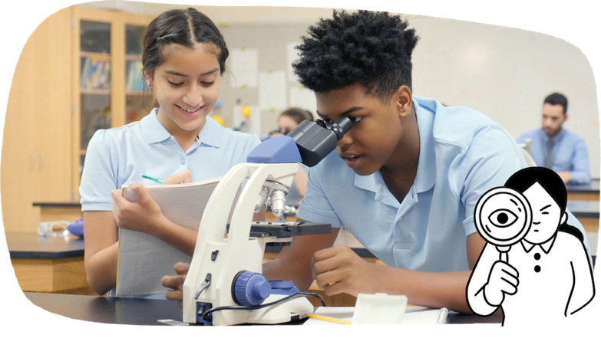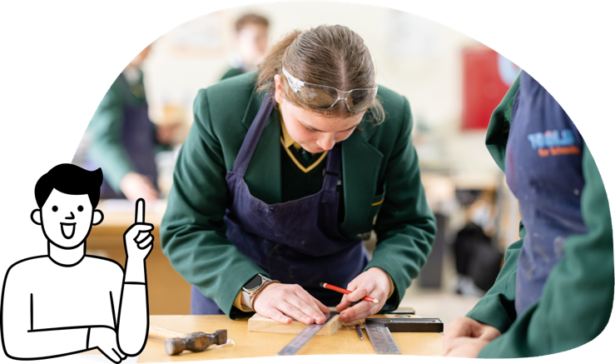

**技術**

學生通過技術學科參與活動，學習知識和發展技能。

在設計與技術學科中，學生學習：

* 瞭解設計與技術職業人員的工作以及他們對社會的貢獻
* 為各種情境設計和製作解決方案：工程原理和系統；食品和纖維生產；食品專業化；材料和技術專業化
* 選擇並使用適當的技術來提供解決方案
* 規劃並溝通如何提供解決方案。

在數碼技術學科中，學生學習：

* 瞭解用戶在使用硬件和軟件時想得到的體驗
* 規劃和創建解決方案，例如智能手機應用程序或聊天機器人助手
* 開發編程的知識和技能
* 在線溝通和合作，並展示安全的網上操作
* 瞭解網絡安全風險和隱私問題。

**藝術**

通過在各種藝術形式中批判性和創造性地反思，學生探索並質疑他們的直觀體驗以及對更廣闊世界的理解。他們有意識地創作藝術作品來表達思想、講述故事或探索問題。

學生學習：

* 在舞蹈中，通過編舞傳達思想，並排練和表演舞蹈
* 在戲劇中，籌劃並排練戲劇表演以富有表現力地傳達思想
* 在媒體藝術中，調研澳大利亞原住民媒體藝術作品的多樣性
* 在音樂中，運用節奏和音高等元素，即興演奏、組對並表演各種音樂
* 在視覺藝術中，探索藝術家如何創作藝術作品，並為觀眾策劃、創作和展示視覺藝術品。

**外語**

學生可以進一步發展英語以外第二語言的溝通技能，或者從頭開始學習一門新的語言。

學生學習：

* 使用經過排練和未經排練的語言參與課堂互動，並創建口頭、書面和多模式文本
* 聽、讀和解釋文本，識別文本、語境、目的和受眾之間的關係
* 遵循示範示例或獨立使用詞彙和語言規則
* 反思語言、文化和身份之間的相互關係。

科學

學生增強對微觀和原子結構的理解。他們採取更加複雜的證據觀點。他們開始準確計算變化並比較相對量。

學生學習：

* 通過生態系統和細胞系統的研究探索地球上的生命多樣性
* 將地球理解為一個動態系統，其中變化發生在一系列時間尺度上
* 探索物質在粒子水平上的變化，並將其與物理和化學變化聯繫起來
* 調查能量在引起系統變化中的作用，包括地球圈中能量和力的作用
* 思考科學研究和發展的倫理和文化影響。